中华人民共和国机械行业标准

JB/T 9386-201X

─────────────────────────────────────────────

摆杆阻尼试验仪

Pendulum damping testers

201×-××-××发布 201×-××-××实施

──────────────────────────────────

中华人民共和国工业和信息化部 发布

目 次

前 言 II

1 范围 1

2 规范性引用文件 1

3 技术要求 1

4 检验方法 4

5 检验规则 5

6 标志、包装、运输与贮存 6

前 言

本标准按照GB/T 1.1-2009给出的规则起草。

本标准代替JB/T 9386-1999《摆杆阻尼试验仪 技术条件》，与JB/T 9386-1999相比，主要技术变化如下：

——修改了试验仪工作条件（见3.1,1999版的3.1）；

——修改了图2、图3（见图2、图3,1999版的图2、图3）；

——增加了双摆技术要求及检验方法（见3.4.3、第4章）；

——修改了标准玻璃值检测方法（见4.4.3，1999版4.7）。

本标准由中国机械工业联合会提出。

本标准由全国试验机标准化技术委员会并归口。

本标准起草单位：

本标准主要起草人：

本标准所代替标准的历次版本发布情况为：

——JB/T 9386-1999；

——ZB N72 020-86。

摆杆阻尼试验仪

1 范围

本标准规定了摆杆阻尼试验仪的技术要求、检验方法、检验规则及标志、包装、运输与贮存。

本标准适用于按GB/T 1730测定漆膜硬度用的摆杆阻尼试验仪（以下简称试验仪）。

2 规范性引用文件

下列文件对于本文件的应用是必不可少的。凡是注日期的引用文件，仅注日期的版本适用于本文件。凡是不注日期的引用文件，其最新版本（包括所有的修改单）适用于本文件。

GB/T 308 滚动轴承 钢球

GB/T 1730—2007 色漆和清漆 摆杆阻尼试验

GB/T 2611—2007 试验机 通用技术要求

JB/T 6147—2007 试验机包装、包装标志、储运 技术要求

3 技术要求

3.1 环境与工作条件

试验仪在下列条件下应能正常工作：

1. 环境温度为室温,相对湿度不大于70%；
2. 处于能避免气流影响且透明的保护罩内；
3. 安放在无振动的试验台上。

3.2 试验仪结构

试验仪应由图1所示的几部分组成，其中摆杆有科尼格摆、珀萨兹摆、双摆三种。

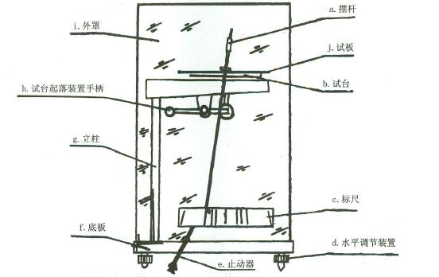

图1试验仪的结构

3.3 一般要求

3.3.1 试验仪所有紧固零件应牢固装紧，不准有松动、脱落等现象。

3.3.2 试验仪涂层应完整、光滑、均匀和色调一致，不应有斑点、皱纹、脱落及开裂等缺陷，金属镀层应均匀，无斑点、无脱皮等现象。

3.3.3 试验仪应有一种能支撑试验板和摆杆的试台，其直径为Φ100mm，厚度不小于10mm。

3.3.4 试验仪应有水平调节装置和能指示出试台置于水平的装置。

3.3.5 试验仪应装有一个能够使摆杆无振动的降落到试板上的机械装置，并上下操作灵活自如，不得有卡滞或移滑的现象。

3.4 摆杆

3.4.1 科尼格摆

3.4.1.1 科尼格摆的形状和几何尺寸应符合图2的要求。指针尖端距钢球的支撑面为400mm±0.2mm。

3.4.1.2 科尼格摆横杆下面嵌入两钢球做支点，此钢球直径为5mm±0.005mm，洛氏硬度为63HRC±3 HRC。

3.4.1.3 科尼格摆两钢球的距离为30mm±0.2mm。

3.4.1.4 科尼格摆的垂直杆上有一调节摆动周期的滑动重锤，其直径为15mm±0.2mm,长度为29mm±0.2mm。

3.4.1.5科尼格摆的可调节滑动重锤应调节自如。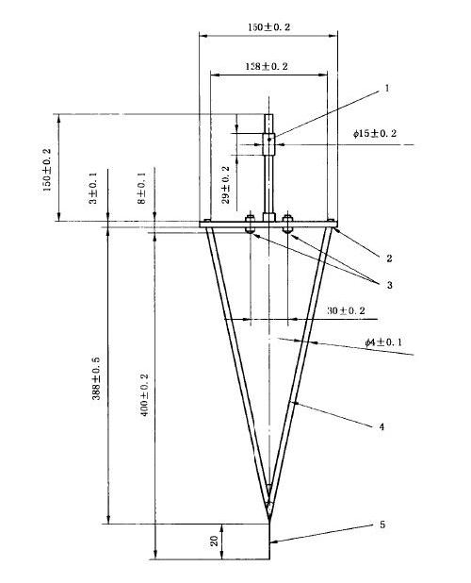

图2 科尼格摆

1、平衡器（可调节）；2、横杆，宽度为12±0.1；3、滚珠，Φ5；4、框架；5、尖端。

图2科尼格摆

3.4.1.6科尼格摆在一块抛光的平板玻璃上摆动周期应为1.4s±0.02s。从6°摆动到3°的阻尼时间应为250s±10s（如配光电计数器，摆动次数应为178次±8次），即为科尼格摆的标准玻璃值。

3.4.1.7 科尼格摆的总质量应为200g±0.2g。

3.4.2 珀萨兹摆

3.4.2.1 珀萨兹摆的形状和几何尺寸应符合图3的要求。指针尖端距钢球的支撑面为400mm±0.2mm。

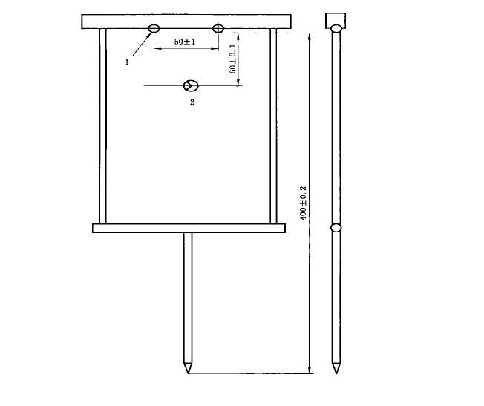

1、钢珠，Φ0.8；2、重心。

图3珀萨兹摆

3.4.2.2 珀萨兹摆横杆下面嵌入两钢球做支点，此钢球直径为8mm±0.005mm，洛氏硬度为59HRC±1HRC.

3.4.2.3 珀萨兹摆两钢球的距离为50mm±1mm。

3.4.2.4 珀萨兹摆静止的重心应在支撑面下60mm±0.1mm,指针顶端在支轴下400mm±0.2mm处。

3.4.2.5 珀萨兹摆在一块抛光的平板玻璃上摆动周期应为1s±0.001s。从12°摆动到4°的阻尼时间应为430s±10s（如配光电计数器，摆动次数不少于420次），即为珀萨兹摆的标准玻璃值。

3.4.2.6 珀萨兹摆的总质量应为500g±0.1g。

3.4.3 双摆

3.4.3.1 双摆的形状和结构应符合图4的要求。摆杆上端至下端的长度应为400mm±0.2mm。

3.4.3.2 双摆横杆下面嵌入两钢球做支点，此钢球应符合GB/T308中8CⅢ的规格要求。



图4 双摆

3.4.3.3 双摆的标准玻璃值：摆杆摆动角从5°位移到2°的阻尼时间应为440s±6s。

3.4.3.4 双摆的总质量应为120g±1g。

3.5 标尺

3.5.1 采用科尼格摆和珀萨兹摆的试验仪标尺刻度应能清楚的读出0°-12°，标尺后面应镶装镜子，以消除观察中的误差。标尺可以水平移动并可锁住不动，以便使标尺的零位和摆杆静止的位置一致。标尺上应装有摆杆止动器，并保证摆杆的起始位置与标尺上6°（或12°）的标记刻线相重合。

3.5.2 双摆试验仪的标尺刻度应能清楚的读出0°-5°，可将标尺制作在镜子上或在标尺后面镶装镜子，以消除观察中的误差。

3.6 耐运输颠簸性能

试验仪在包装条件下，应能承受运输颠簸试验而无损坏。试验后，不经调修（不包括操作程序准许的正常调整），仍应符合本标准的全部技术要求。

4 检验方法

4.1 检验条件

试验仪应在3.1规定的条件下进行检验。

4.2 检验用仪器、工具和量具

检验用仪器、工具和量具包括：

1. 洛氏硬度计；
2. 分度值为0.002mm的千分尺；
3. 分度值为0.02mm的卡尺；
4. 准确度为1/100的天平；
5. 分辨力为1/100s的秒表；
6. 规格为100mm×100mm×5mm的抛光平板玻璃；
7. 钢板尺、量块等。

4.3 一般要求的检测

通过目测或实际操作检查3.3.1、3.3.2、3.3.4、3.3.5。用钢板尺检测试台直径和厚度，其结果应满足3.3.3要求。

4.4 摆杆的检测

4.4.1 用4.2规定的的卡尺检测3.4.1.1、3.4.1.3、3.4.1.4、3.4.2.1和3.4.2.3。

4.4.2 用4.2规定卡尺和洛氏硬度计检测3.4.1.2、3.4.2.2。

4.4.3 通过实际操作检查3.4.1.5。

4.4.3 按GB/T 1730—2007附录B、附录C、附录D的规定检测3.4.1.6、3.4.2.5、3.4.3.3。

4.4.4 用4.2规定的天平检测3.4.1.7、3.4.2.6、3.4.3.4。

4.4.5 用专用检验工具进行检测3.4.2.4。

4.4.6 按GB/T 308规定的方法检测3.4.3.2。

4.5 标尺的检查

通过目测或实际操作检查3.5.1、3.5.2。

4.6 耐运输颠簸性能的试验

将试验仪的包装件紧固安装在碰撞试验台的台面上，以近似半正弦波的脉冲波形进行碰撞试验。试验时选用的严酷等级如下：

峰值加速度100 m/s²± 10 m/s²，相应脉冲持续时间11ms±2ms，脉冲重复频率60次/min-100次/min，碰撞次数1000次±10次。

如果不具备碰撞试验条件或由于试验仪包装件质量和尺寸的原因不能进行碰撞试验时，可用实际运输试验代替。试验时，应将试验仪的包装件装到载重量不小于4t的载重汽车车厢后部，以30km/h-40km/h的速度在三级公路的中级路面上进行100km以上的实际运输试验。

5 检验规则

5.1 出厂检验

5.1.1 出厂检验项目为除3.6以外的全部项目。

5.1.2 每台试验仪须经制造者质量检验部门按出厂检验项目检验合格后方可出厂，并附有产品合格证。

5.2 型式检验。

5.2.1 型式检验项目为本标准规定的全部技术要求的所有项目。

5.2.2 有下列情况之一时，应进行型式检验：

1. 新产品或老产品转厂生产的试制定型鉴定；
2. 产品正式生产后，当结构、材料、工艺有较大改变可能影响产品性能时；
3. 产品长期停产后，恢复生产时；
4. 国家质量监督检测机构提出进行型式检验要求时。

5.3 判定规则

5.3.1 对于出厂检验，每台试验仪出厂检验项目的合格率达到100%方为合格。

5.3.2 对于型式检验，当批量不大于50台时，抽样两台，若检验后样本中出现1台不合格品，则判定该批产品为不合格批；当批量大于50台时，抽样5台，若检验后样本出现2台或2台以上不合格品，则判定该批产品为不合格批。

6 标志、包装、运输与贮存

6.1 试验仪应具有铭牌，内容包括：

1. 产品名称、型号；
2. 主要参数；
3. 制造日期；
4. 制造编号；
5. 制造者名称。

6.2 试验仪应采用防水、防锈、防尘的复合防护包装，并应符合JB/T 6147－2007中4.4.1,4.4.4和4.4.6的规定。

6.3 试验仪的包装应符合JB/T 6147—2007中第5章的规定。

6.4 试验仪的随机技术文件应符合GB/T 2611—2007中第9章的要求。

6.5 试验仪的运输和储存应符合JB/T 6147—2007中第6章的要求

**——————————————**